070437

Têt’ amar’ amar’ et démarre
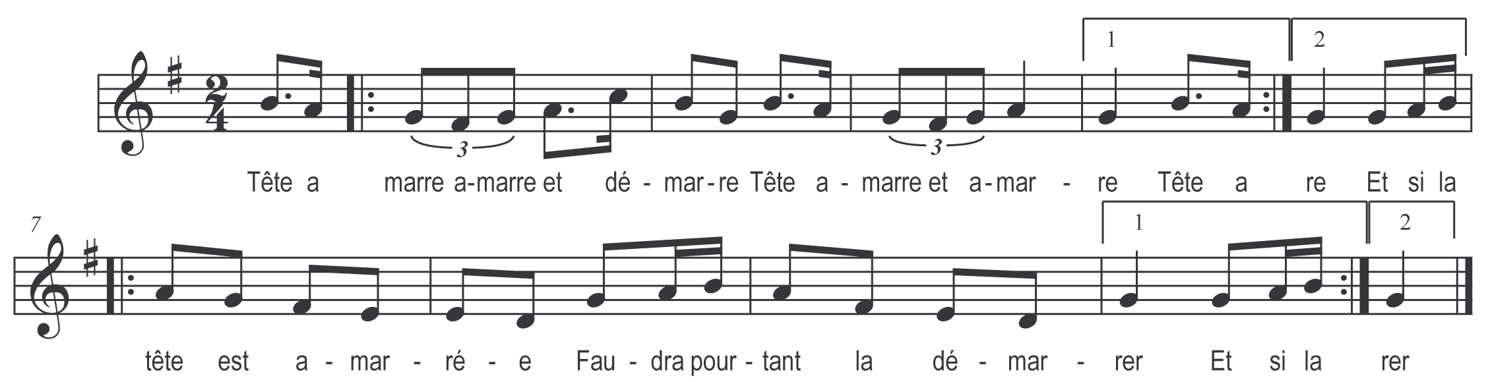

Tête amarre amarre et démarre
Têt’ amar et amarrée
Et si la tête est amarrée
Faudra pourtant la démarrer

N.B : Orthographe différente dans la partition

